UNITAT DIDACTICA: “on som?”
NOM: | DATA:
CURS: cicle inicial | SESSIÓ: 3

OBJECTIUS | - reconèixer les dimensions de proximitat i llunyania  - ajustar els moviments a les dimensions espacials  - desenvolupar la cooperació i acceptar els companys tal com són

INICI | TEMPS | ESTIL | MATERIAL | GRÀFIC
Paquets pròxims i llunyans  Els alumnes es mouen per la pista, el més lluny possible un de l’altre, a la senyal de paquets de 3,5,2,6,... s’agrupen amb aquest número i el més a prop possible un de l’altre en cada grup. | 12 ‘ | Assigna tasca | cap | PAQUETS
PART PRINCIPAL | TEMPS | ESTIL | MATERIAL | GRÀFIC
Seguir indicacions del mestre  - col·locar-se a prop o lluny dels objectes o material  - per parelles, córrer/saltar,... mantenint la mateixa distància entre un i l’altre  - igual anterior, però porten una corda, la qual ha d’estar sempre tibada i així veurem si mantenen la distància.  - Cada nen es col·loca una corda darrera el pantaló i han d’intentar trepitjar les dels companys i evitar que et trepitgin la pròpia.  El gat i la rata  Tots els jugadors es troben assentats i amb les cames estirades per tota la pista; menys 2, el gat que atrapa i la rata que s’escapa. Si la rata es vol salvar ha de saltar un jugador, llavors el que feia de gat passa a rata i el que ha estat saltat és el gat. Si ets atrapat hi ha canvi de papers. | 38 ‘ | Assigna tasca  Com directe | Material divers  cordes | 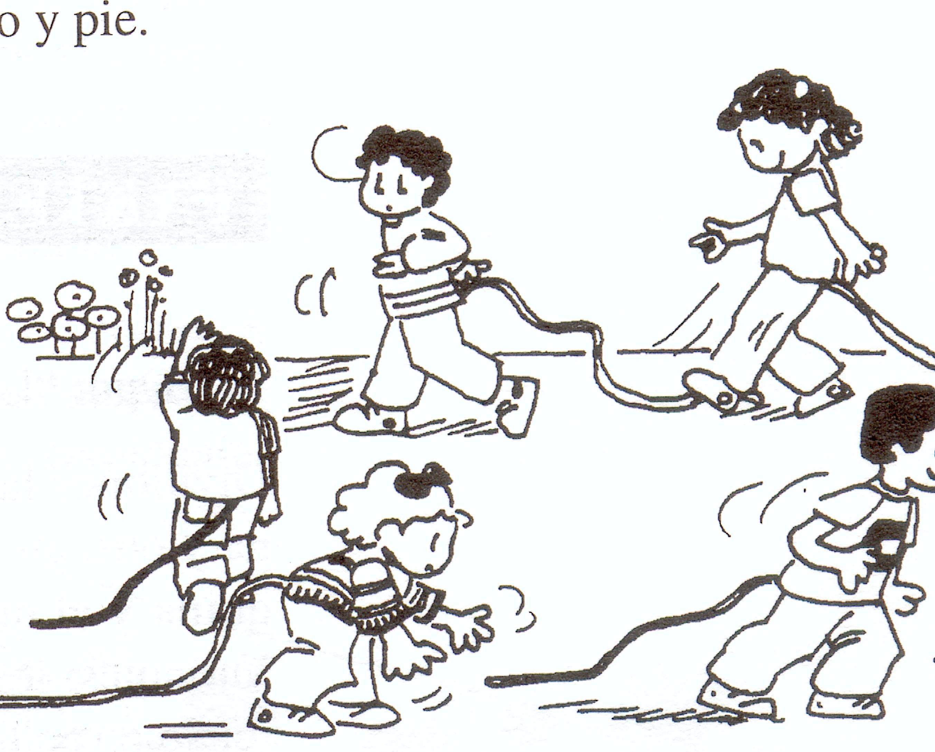  Gat i la rata
TORNADA LA CALMA | TEMPS | ESTIL | MATERIAL | GRÀFIC
El missatge secret  Situats en rotllana, comença un dient un missatge al del seu costat i així successivament fins a l’últim, llavors es comprova quin resultat ha arribat al final |  |  |  | 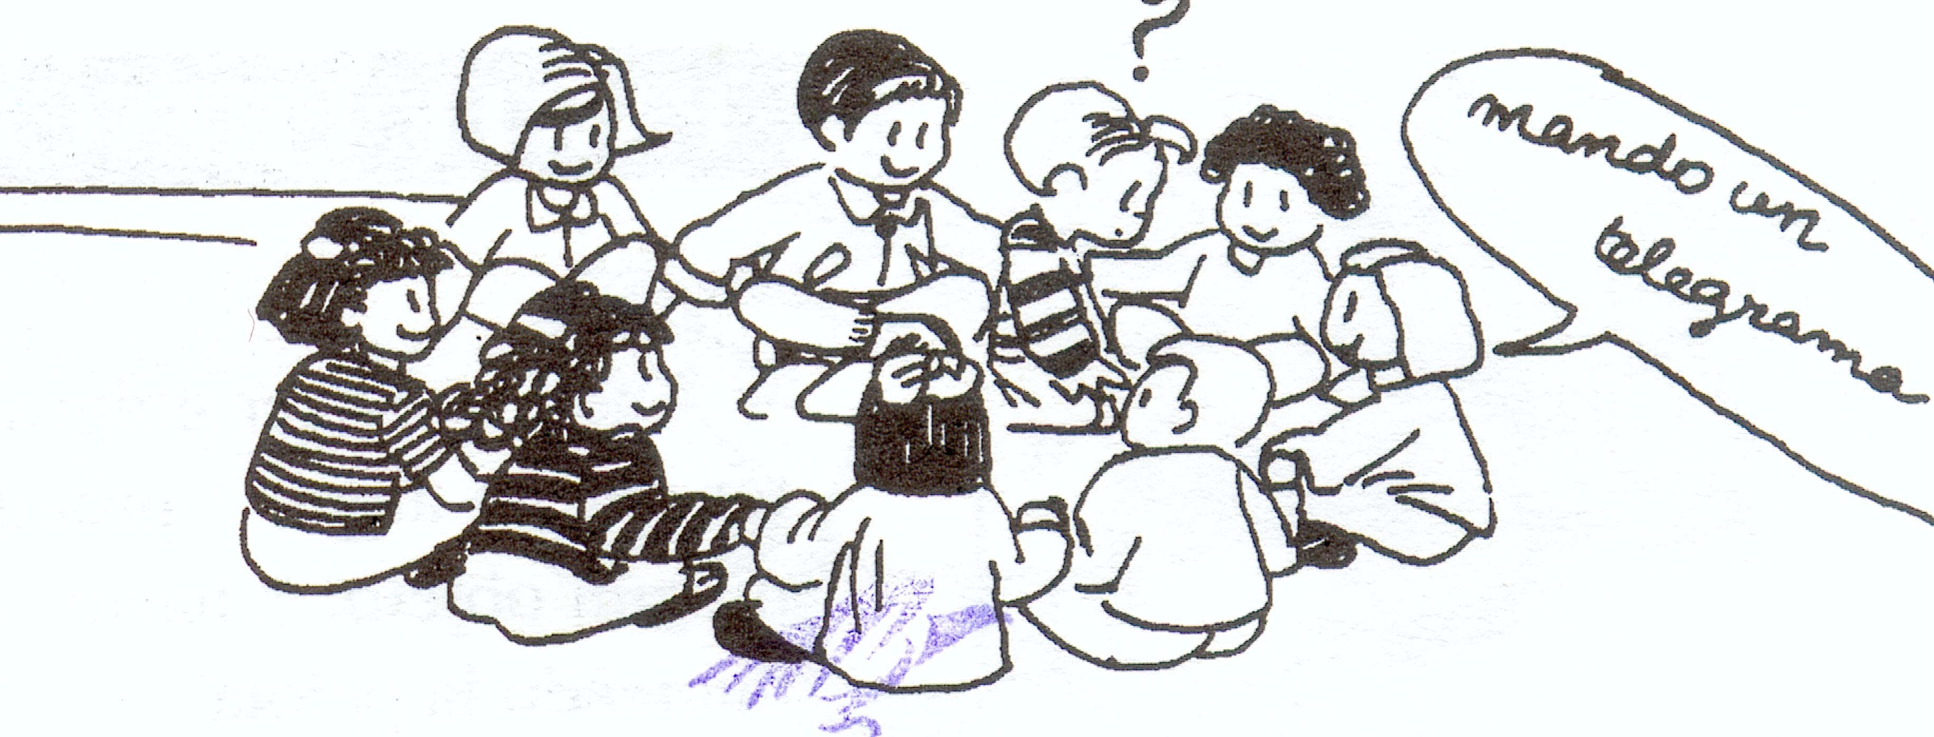

ACTIVITATS AVALUACIÓ:  Observarem si coneix i aplica bé les nocions de prop i lluny. | OBSERVACIONS:

